Camille GOURVELLEC à l’arrivée Les supporters au départ
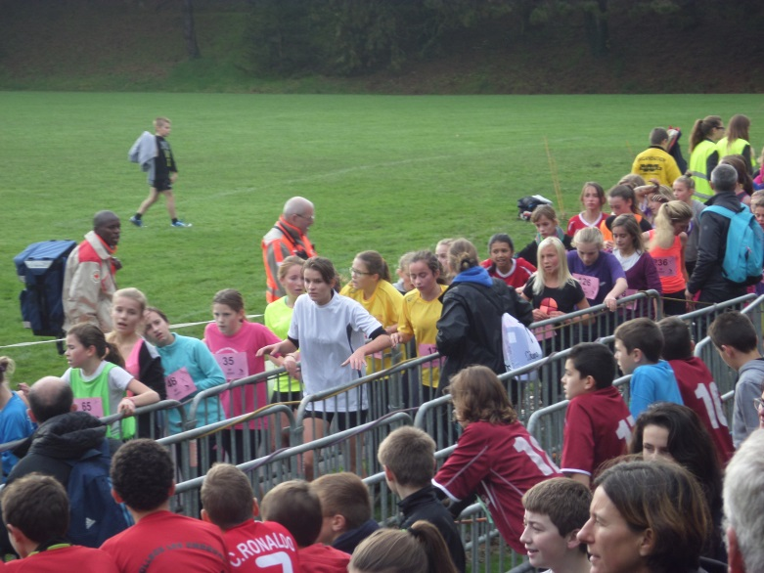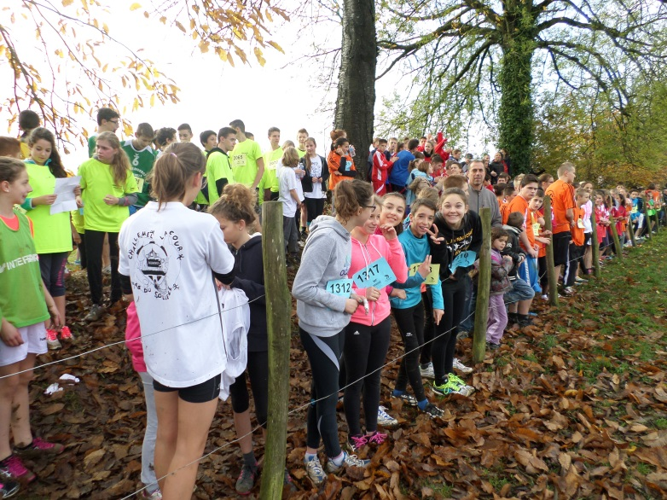

Les benjamins sur la ligne de départ
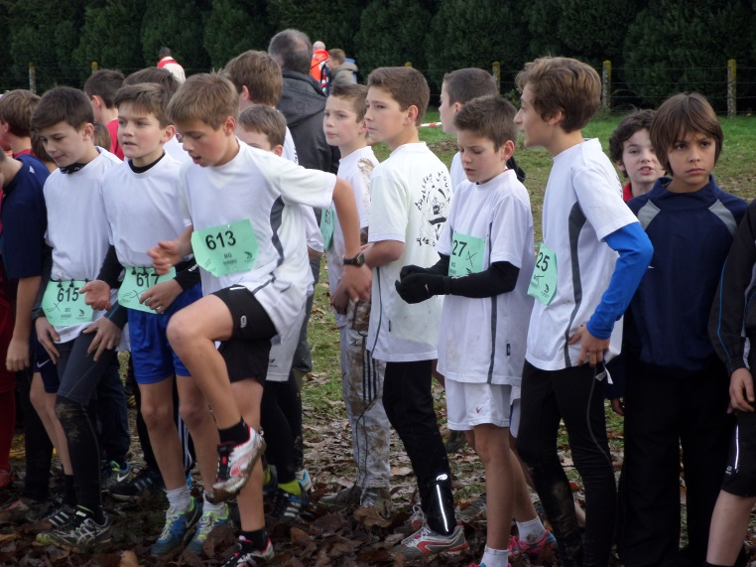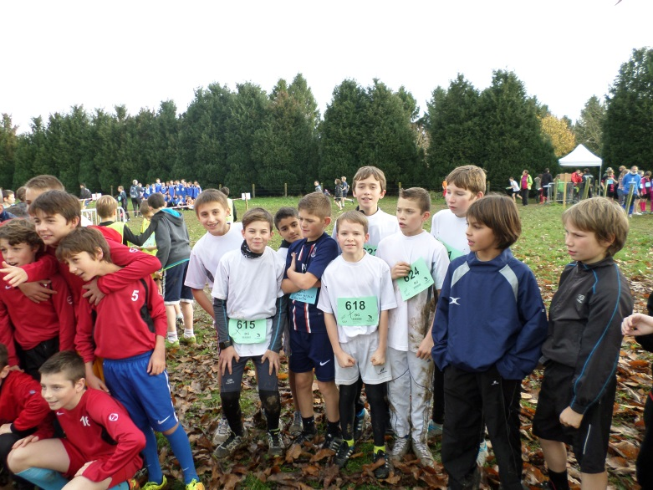

Les minimes filles … et garçons dans la chambre d’appel

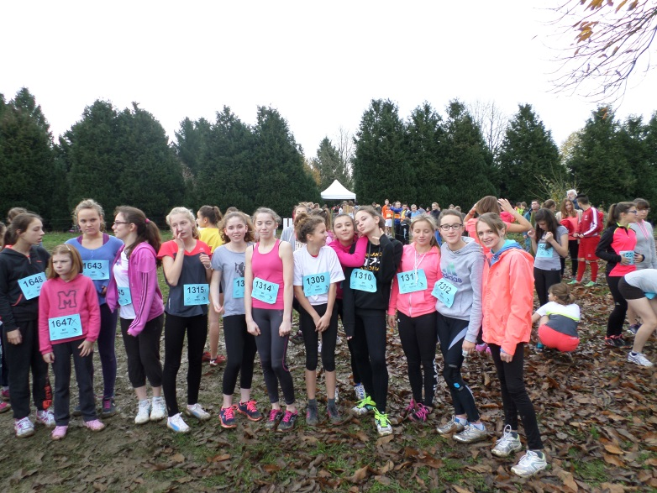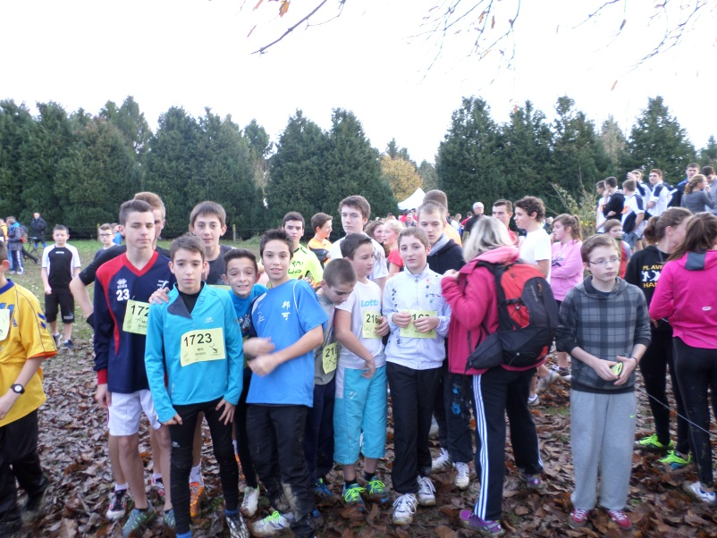
Les benjamines attenda,nt le passage des courreurs Arrivée de Malo LABBE
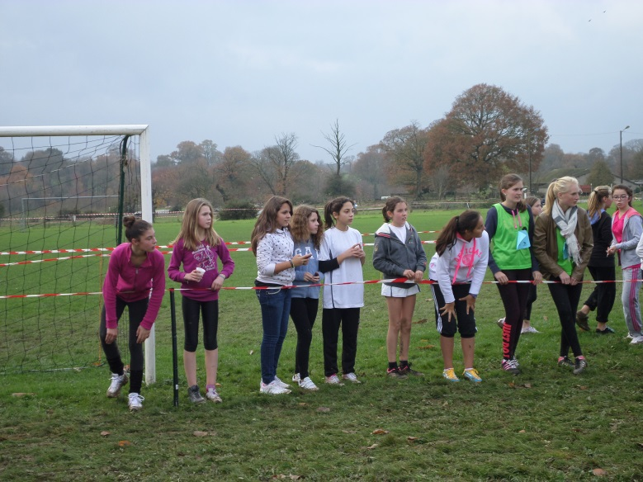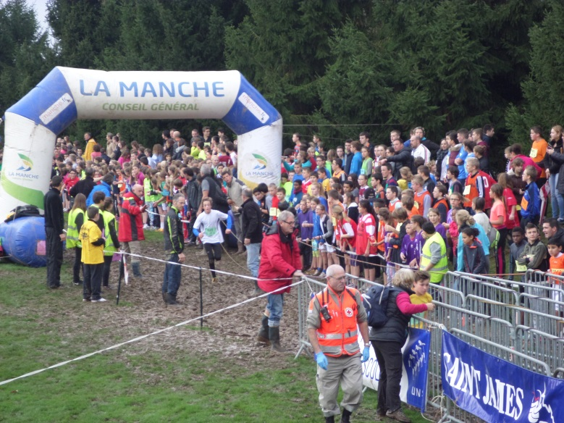

Léa DEBROISE à l’arrivée Départ des minimes filles
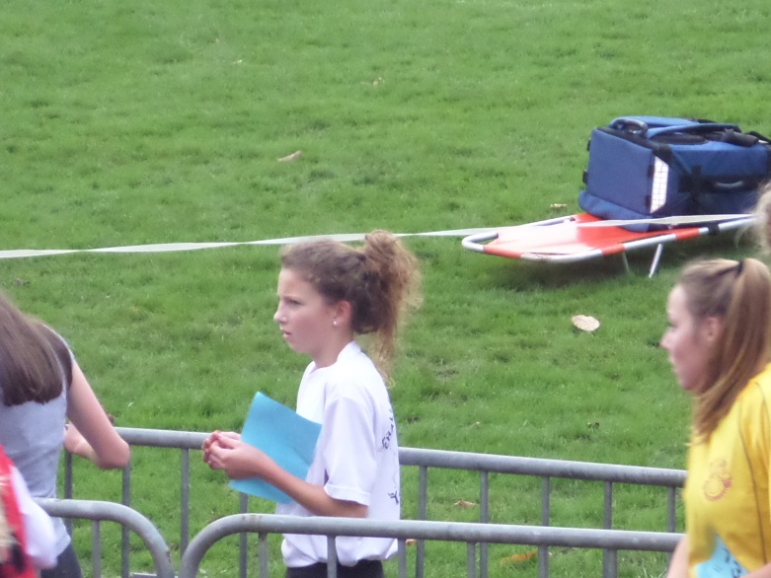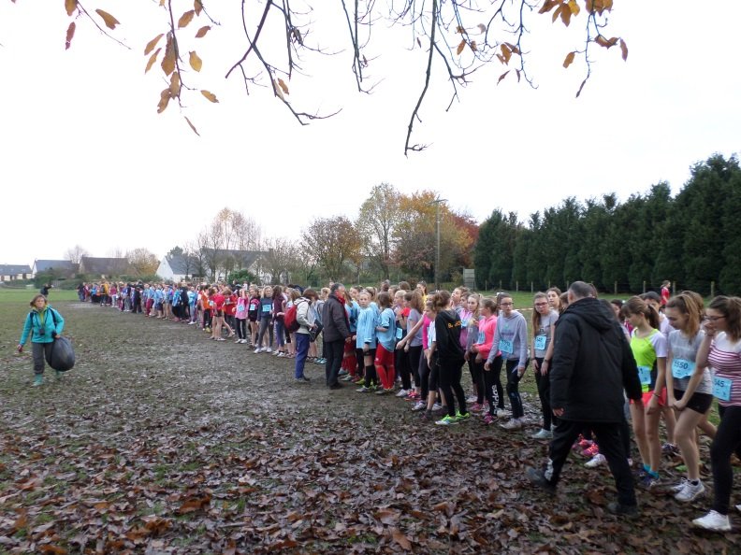

Bravo à toutes et toutes, et rendez-vous
pour le cross académique la semaine prochaine…

